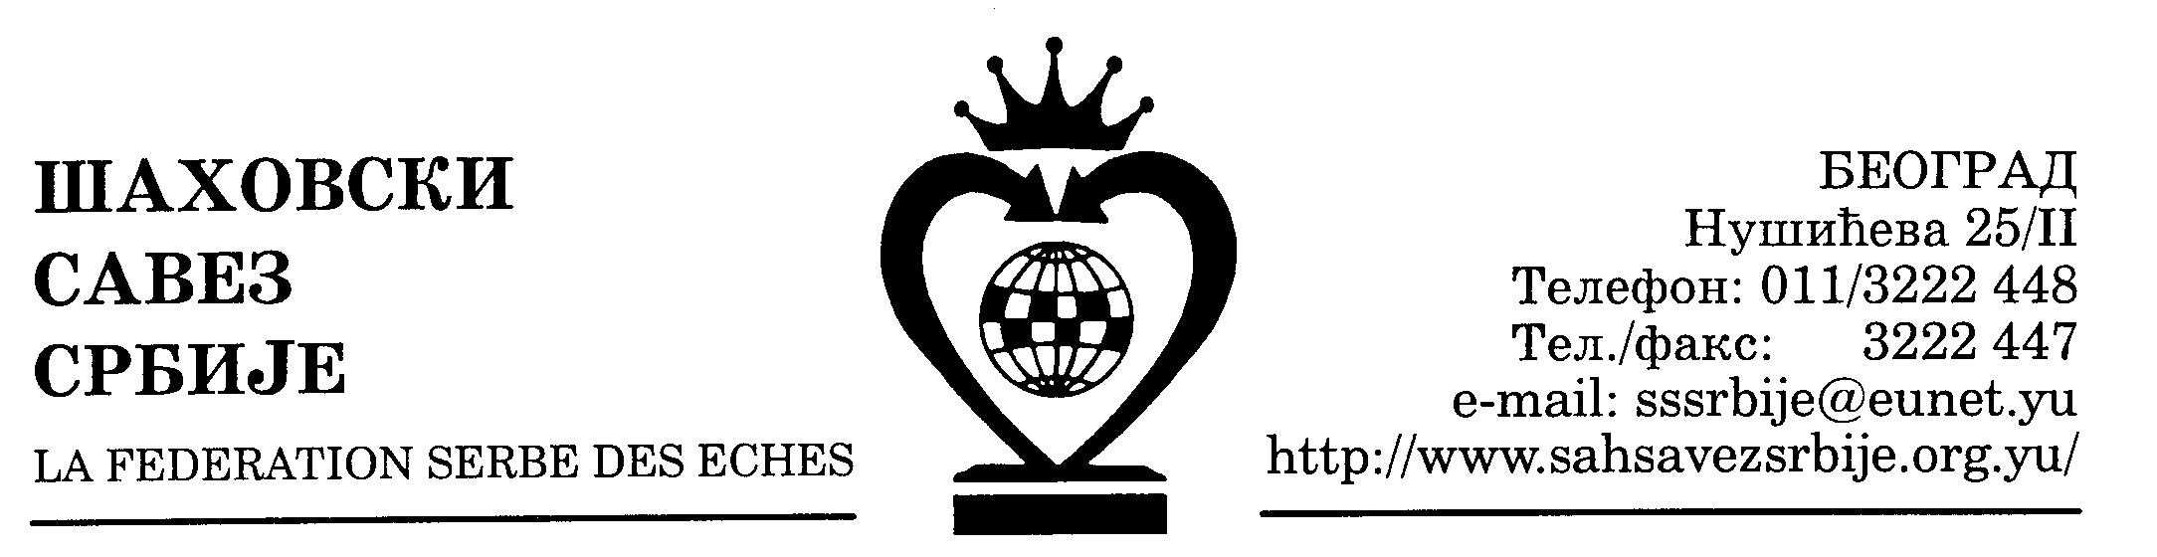 | ШАХОВСКИ САВЕЗ ЦЕНТРАЛНЕ СРБИЈЕ  Београд, Нушићева 25/II, Тел-факс: 011-3222447, 3222448  www.sah-centralnasrbija.com Е-маил: cs_sah@verat.net

Београд, 26. 04. 2010.

Број: 51

КУП ЦЕНТРАЛНЕ СРБИЈЕ

РЕЗУЛТАТИ 5. КОЛА - ПОЛУФИНАЛЕ
Недеља, 25. април 2010. године Почетак у 11,00 часова

Лозница Лозница - Слобода, Ужице 2,5:0*
Судија: Мирољуб Мердовић

Пирот Прогрес - ОШК Параћин 1,5:2,5
Б. Тодоровић - М. Миленквоић реми
Б. Николић - У. Цветановић реми
М. Митић - М. Дезелин реми
М. Тонић - А. Милошевић 0:1
Судија: Милорад Живковић

ФИНАЛЕ
Недеља, 2. мај 2010. године Почетак у 11,00 часова

Параћин ОШК Параћин - Лозница
Судија: Раде Милосављевић

С Е К Р Е Т А Р Ш С Ц С

Миливоје Миливојевић, с.р.

